"Los más importantes en la Iglesia"

José María Castillo: "La Iglesia será, de aquí en adelante, no sólo 'noticia', sino sobre todo 'problema' para algunos, y 'solución' para muchos"
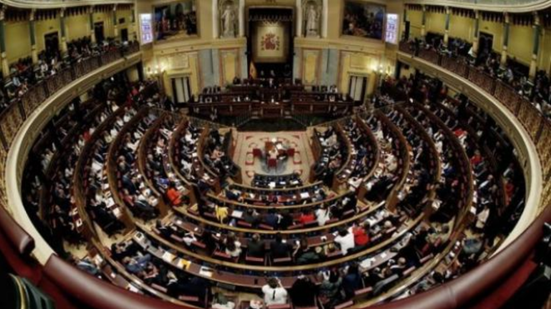
Congreso de los diputados

"Santiago quiso ser (con su hermano Juan) el más importante de los Apóstoles de Cristo, lo que provocó la indignación de los demás Apóstoles"

"En el debate electoral, sólo se ha hecho una referencia muy marginal a la Iglesia, cuando alguien mencionó el tema de la tumba de Franco"

"Da la impresión de que la Iglesia ya no es 'problema', ni es 'solución'"

"Si la Iglesia quiere ser fiel al Evangelio, tiene que organizarse y gestionarse de manera que lo determinante en ella no provenga de los que están arriba (los jefes), sino de los que están abajo (los siervos)"

"¿Por qué el Derecho Canónico se ha pensado y redactado de manera que en él no encaja ni el Evangelio, ni los Derechos Humanos?"
25.07.2019 José María Castillo
Las elecciones, en España y por ahora, han venido a coincidir con el día de Santiago. Este Apóstol, como sabemos, quiso ser (con su hermano Juan) el más importante de los Apóstoles de Cristo. Lo que provocó la indignación de los demás Apóstoles, que, por lo visto, querían ser también ellos los más importantes. Jesús cortó por lo sano. Y les dijo a aquellos hombres que no podían pretender lo que (lógicamente) pretenden los jefes de las naciones; subir, trepar, imponerse a los demás y mandar. Eso no. De ninguna manera y en ningún caso, entre los seguidores de Jesús (Mt 20, 20-28; Mc 10, 35-45; cf. Lc 22, 24-27).
Este episodio y su coincidencia con el día de las elecciones (en España) ha motivado un hecho que llama la atención. En el debate electoral, los políticos han hablado extensamente de cómo está España, en el contexto de Europa y del mundo en que vivimos. Y resulta que, en un debate de tal importancia, sólo se ha hecho una referencia muy marginal a la Iglesia, cuando alguien mencionó el tema de la tumba de Franco.
Da la impresión de que la Iglesia ya no es “problema”, ni es “solución”. Sólo es “noticia”, cuando se informa de los escándalos de pederastia o de otros temas relacionados con el sexo o, a veces, de asuntos que se refieren al dinero que la Iglesia pide o la Iglesia gasta y en qué lo gasta.
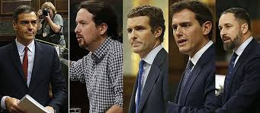
Entonces, ¿qué nos dice el Evangelio sobre el tema del poder? Por lo menos, una cosa que es evidente: si la Iglesia quiere ser fiel al Evangelio, tiene que organizarse y gestionarse de manera que lo determinante en ella no provenga de los que están arriba (los jefes), sino de los que están abajo (los siervos). O sea, justamente al revés de lo que estamos haciendo. Si Jesús tenía razón, la Iglesia tendría que ser fiel a lo que dijo Jesús.
Y si es que tomamos en serio lo que dice el Evangelio, tendríamos que empezar por darle otra orientación al Derecho Canónico. ¿No sería necesario y urgente repensar la división de “clérigos” y “laicos”? ¿No tendríamos que preguntarnos por qué los “cargos”, los “ritos”, las “dignidades”, los “títulos”, esas cosas y otras por el estilo, tienen tanta importancia en la Iglesia, mientras que el “seguimiento” de Jesús no pasa de ser un tema de espiritualidad que interesa sobre todo a los piadosos? ¿Por qué el Derecho Canónico se ha pensado y redactado de manera que en él no encaja ni el Evangelio, ni los Derechos Humanos?
Es un hecho que el papa Francisco está dando mucho que hablar. Sencillamente, porque está modificando el modelo del papado. Sin duda alguna, el papado ya no volverá a ser lo que fue. Lo cual quiere decir que la Iglesia será, de aquí en adelante, no sólo “noticia”, sino sobre todo “problema”, para algunos”, y “solución” para muchos.
https://www.religiondigital.org/opinion/Jose-Maria-Castillo-Iglesia-adelante-debate-sanchez-Iglesias-evangelio_0_2142985701.html

